**EMPRESA**

FaceSolutions

**ANÁLISIS DE LA SOLICITUD DE CAMBIO - G6**

Grupo 06

* Garcia Martinez, Christian Arturo
* Montalvo Garcia, Antony Abel
* Almonacid Paripancca, Antony Brayan
* Pernia Meza, Elvis Iver
* Unocc Sihuinta, Roberto Carlos
* Tovar Taboada, Ricardo Manuel

**Revisión Histórica**

|  |  |  |  |
| --- | --- | --- | --- |
| **Date** | **Versión** | **Descripción** | **Autor** |
| 01/07/2020 | 1.0 | Creación del documento de análisis de solicitud de cambio. | Equipo de trabajo |
|  |  |  |  |
|  |  |  |  |
|  |  |  |  |
|  |  |  |  |

**ÍNDICE**

**Datos de la solicitud de cambio** **3**

**Categoría de cambio** **3**

Clasificación 3

Impacto 3

Prioridad 3

**Causa / Origen del cambio** **4**

**Descripción de la propuesta de cambio** **4**

**Justificación de la propuesta de cambio** **4**

**Impacto del cambio en la línea base** **4**

Alcance 4

Cronograma 5

Costo 5

Calidad 5

**Implicaciones de recursos** **5**

Materiales 5

Capital Humano 6

**Implicaciones para los interesados** **6**

Cliente 6

Oficina de Relaciones Institucionales 6

**Implicaciones en la documentación del proyecto** **6**

**Riesgos** **6**

**Aprobación** **6**

**Firmas del comité de cambios** **6**

# Datos de la solicitud de cambio

|  |  |
| --- | --- |
| **Nro control de solicitud de cambio** | 001 |
| **Proyecto** | FRSIAAATR |
| **Solicitante del cambio** | Personal administrativo relacionado con asuntos legales de la OCA |
| **Autor** | Jefe de la OCA |
| **Descripción** | Se requiere cambiar la actual firma escaneada por la firma digital sobre los documentos generados por el sistema FRSIAAATR. |
| **Justificación** | Se requiere utilizar la firma digital sobre la constancia de ingreso por el asunto de la validez legal de la firma sobre los documentos digitales. |

# Categoría de cambio

## Clasificación

|  |  |
| --- | --- |
| **URGENTE** | La solicitud de cambio de no atenderse tendría consecuencias legales que atentan contra la normatividad del cliente (UNMSM). |

## Impacto

|  |  |
| --- | --- |
| **MEDIO** | Incluirá cambios en la infraestructura del proyecto, a nivel de base de datos, backend y frontend. |

## Prioridad

|  |  |
| --- | --- |
| **ALTA** | Cambio que se encuentra relacionado con aspectos legales y normativos relacionados a la emisión de documentos digitales |

# Causa / Origen del cambio

|  |
| --- |
| El origen del cambio surge a partir de garantizar la validez de los documentos generados por el actual sistema de gestión documental proveído por la empresa de Fase Solutions, siendo este cambio solicitado por el área relacionada con asuntos legales de la OCA. |

# Descripción de la propuesta de cambio

La propuesta planteada consiste en reemplazar la actual firma escaneada que se aplica a los documentos generados por el Sistema de Gestión Documental, puesto en producción en la UNMSM, por la firma digital, siendo hasta el momento la constancia de ingreso digital el documento sobre el cual implementar este cambio, con la finalidad de otorgar validez legal a este documento.

# Justificación de la propuesta de cambio

Se requiere la integración de la plataforma de firma digital brindada por la RENIEC, para su uso sobre la constancia de ingreso digital, otorgándole al documento generado por el sistema la validez legal correspondiente para su uso en los trámites correspondientes.

# Impacto del cambio en la línea base

## Alcance

El cambio propuesto en la solicitud proyecta genera una serie de cambios tanto en temas presupuestales de infraestructura de TI, aspectos técnicos relacionados al actual modelo de BD y en la documentación desarrollada en base a los requerimientos iniciales.

|  |  |  |  |
| --- | --- | --- | --- |
| **Ítem** | **Subsistema** | **Sistema** | **Clasificación** |
| Controlador para Generación de documentos | Backend | Módulo Administrador | Desarrollo |
| Controlador para la Firma de documentos | Backend | Módulo Administrador | Desarrollo |
| Template de Constancia de Ingreso | Backend | Módulo de Administrador | Desarrollo |
| Dashboard de Firma de documentos | Front | Módulo Administrador | Desarrollo |
| Modelo de Base de Datos | Base de datos | Diseño | Desarrollo |
| Diccionario de datos | Documentación | Análisis | Documentación |
| Documento de Negocio | Documentación | Análisis | Documentación |
| Especificación de casos de uso | Documentación | Análisis | Documentación |
| Manual de Usuario | Documentación | Análisis | Documentación |

## Cronograma

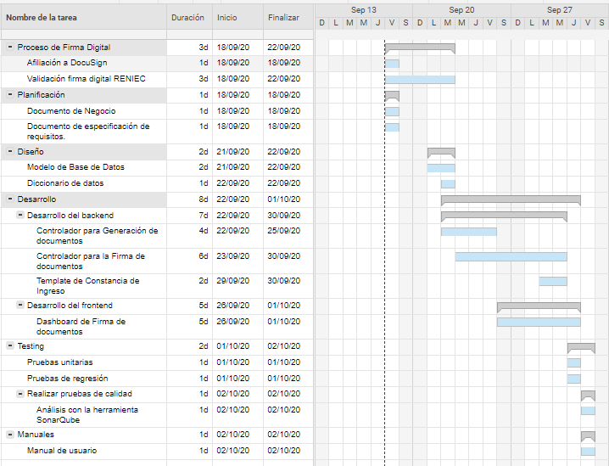

## Costo

La solicitud de cambio propuesta implica asociarnos con un proveedor del servicio de firma digital, en este caso DocuSign, y del servicio de gestión de certificados digitales, RENIEC.

|  |  |
| --- | --- |
| Item | Costo Estimado |
| Afiliación a DocuSign | $50 mensuales($600 anuales) |
| Integración con el servicio de Gestión de Certificados digitales RENIEC | - |
| Analista | S/ 3,750.00 |
| Desarrolladores | S/ 9,000.00 |
| Gerente del Proyecto | S/ 6,250.00 |

## Calidad

Al realizarse una integración con nuevas herramientas que nos limitan en el uso de estas, podría haber ciertas brechas en cuanto a la seguridad, nivel del código, etc. Los cuáles serán corregidos con las pruebas unitarias que nos garantizan la ejecución de pruebas de regresión para cubrir el código que ya se tenía con anterioridad.

Adicionalmente se realizará el análisis con la herramienta SonarQube para garantizar la calidad del código fuente.

# Implicaciones de recursos

## Materiales

|  |  |  |
| --- | --- | --- |
| **Nombre** | **Descripción** | **Actividad** |
| DocuSign | Herramienta para el tratamiento y gestión de la firma digital que se integrará con el sistema FRSIAAATR para su uso y aplicación universitaria. | Firma digital |
| RENIEC | El sistema de gestión de la RENIEC que evaluará la validez será el que tendremos que integrar también al sistema FRSIAAATR para que los documentos emitidos con la nueva firma digital tenga validez legal. | Validación firma digital RENIEC |
| Servidor Web | Como el sistema actual se encuentra en producción y siendo usado por los clientes, se hace de vital importancia tener un nuevo ambiente de desarrollo en el cual se presentan los nuevos cambios al cliente. | Ambiente de desarrollo |
| Base de datos | Al igual que con el alojamiento del sistema la base de datos actual se encuentra en producción por lo cual la información que contiene es de vital importancia y que no se debe alterar por lo que se necesita una copia de la base de datos actual a la cual realizar las modificaciones. | Copia de datos para desarrollo |

## Capital Humano

|  |  |  |
| --- | --- | --- |
| **Nombres** | **Cargo** | **Horas de Trabajo** |
| Almonacid Paripancca, Antony Brayan | Jefe de proyecto | 40 horas |
| Montalvo Garcia, Anthony abel | Administrador de base de datos | 40 horas |
| Garcia Martinez, Christian Arturo | Arquitecto de Software | 40 horas |
| Tovar Taboada, Ricardo Manuel | Desarrollador front-end | 80 horas |
| Pernia Meza, Iver Elvis | Desarrollador front-end | 80 horas |
| Unocc Sihuinta, Roberto Carlos | Desarrollador Back- end | 80 horas |

# Implicaciones para los interesados

## Cliente

En relación al cliente de la empresa Face Solutions, la UNMSM, este tendrá que hacerse cargo de un coste adicional por el tema de la implementación de la solicitud de cambio propuesta, en relación con las licencias que se deberán gestionar para adquirir tecnologías que permitan el uso de la firma digital y la gestión de los certificados digitales para la parte administrativa de la OCA.

## Oficina de Relaciones Institucionales

La cartera de proveedores de servicios de TI con la cual la universidad trabaja, se vería afectada con la integración de la firma digital, teniendo que realizar previa clasificación evaluando la calidad del servicio, presupuesto disponible para la elección del proveedor.

## Oficina Central de Admisión

Se requerirá planificar un proceso de gestión de certificados digitales, en conjunto con el proveedor de CD por el cual se opte.

# Implicaciones en la documentación del proyecto

Tendríamos que generar una nueva versión en la documentación de diversos documentos como: documento de negocio, especificaciones de casos de uso, manual de usuario, documento de diseño de la base de datos y el diccionario de datos y esto traería como consecuencia modificar los documentos que ya están en una línea base.

# Riesgos

La implementación del cambio propuesto en la solicitud generará un conjunto de riesgos en el proyecto, en esta sección se identificarán los posibles riesgos y se realizará un análisis de la probabilidad que surja así como su impacto negativo en el proyecto.

**10.1. Identificación de los riesgos**

**Riesgos Técnicos**

|  |  |  |
| --- | --- | --- |
| **IDENTIFICADOR** | **NOMBRE** | **DESCRIPCIÓN** |
| RT_01 | Riesgo de procesos. | Fallos en los procesos y flujos de información del negocio. |
| RT_02 | Riesgo de calidad. | El proyecto no se realiza con la calidad adecuada. |
| RT_03 | Riesgo de tecnologías | Las tecnologías no son compatibles. |
| RT_04 | Riesgo en la base de datos | Al modificar la base de datos puede afectar el funcionamiento del sistema. |
| RT_05 | Riesgo de integración | Al integrar el cambio este afecta a los módulos ya existentes. |

**Riesgos Comerciales**

|  |  |  |
| --- | --- | --- |
| **IDENTIFICADOR** | **NOMBRE** | **DESCRIPCIÓN** |
| RC_01 | Riesgo de costos. | La implementación del cambio genera más gastos de lo estimado. |

**Riesgo Operacional**

|  |  |  |
| --- | --- | --- |
| **IDENTIFICADOR** | **NOMBRE** | **DESCRIPCIÓN** |
| RO_01 | Riesgo de herramientas. | Riesgo de no poseer las herramientas necesarias para generar la firma digital. |

**Riesgos Políticos**

|  |  |  |
| --- | --- | --- |
| **IDENTIFICADOR** | **NOMBRE** | **DESCRIPCIÓN** |
| RP_01 | Riesgo de recursos humanos. | No contar con el personal suficiente |

**10.2. Análisis de los riesgos**

|  |  |  |
| --- | --- | --- |
| **IDENTIFICADOR** | **PROBABILIDAD** | **IMPACTO NEGATIVO** |
| RT_01 | 20% | 70% |
| RT_02 | 10% | 70% |
| RT_03 | 30% | 90% |
| RT_04 | 60% | 80% |
| RT_05 | 70% | 90% |
| RC_01 | 40% | 85% |
| RO_01 | 10% | 5% |
| RP_01 | 30% | 10% |

# Aprobación

# Firmas del comité de cambios

|  |  |  |
| --- | --- | --- |
| **Nombre** | **Rol / Cargo** | **Firma** |
|  |  |  |
|  |  |  |
|  |  |  |
|  |  |  |
|  |  |  |